九宫格石材座椅、石塑板采购安装询价表

各生产商、代理商：
我院因建设需要，现需采购安装石材座椅，请有意向参与的生产商或经销商按照以下要求报价：
一、报价要求：
1.以上报价为综合单价，包含运输费、装卸费、加工费，开槽、刻字、磨边、开票（普通票）、安装等一切费用。
2.报价前或同时送样品（小样确定颜色），样品必须注明公司名称。
3.随报价必须提供公司资质及石材出厂合格证、环保等合格证书。
4.石材采用优质黄金麻，色泽均匀，结构致密；阴刻深度3-5mm，线条清晰有力；英文字母与中文保持水平居中对齐；背板两侧可预留LOGO位置（如需）见附件。
5.石塑地板(室外)：宽度14㎝；厚度2㎝；颜色棕色（具体根据现场定）；铺设龙骨间距25㎝间距；龙骨规格4×6防腐木（三边防腐防锈漆）；龙骨表面涂本色清漆，需带样品。
6.石材座椅单价： 元/米（含字），总价： ，产地： ;要求见图片。
石塑地板单价： 元/㎡，总价： ，产地或品牌： ;要求见图片。
二、报送要求及联系人：
报价单和材料样品于2026年 5 月 20 日中午12:00前密封送至西安理工大学高科学院泾河校区建设办-招标办公室。
招标联系人： 李老师，电话：134 6865 5574
现场技术咨询：祁老师，电话：199 4524 0968

西安高新科技职业学院
招 标 办
二零二六年五月十一日

附件：


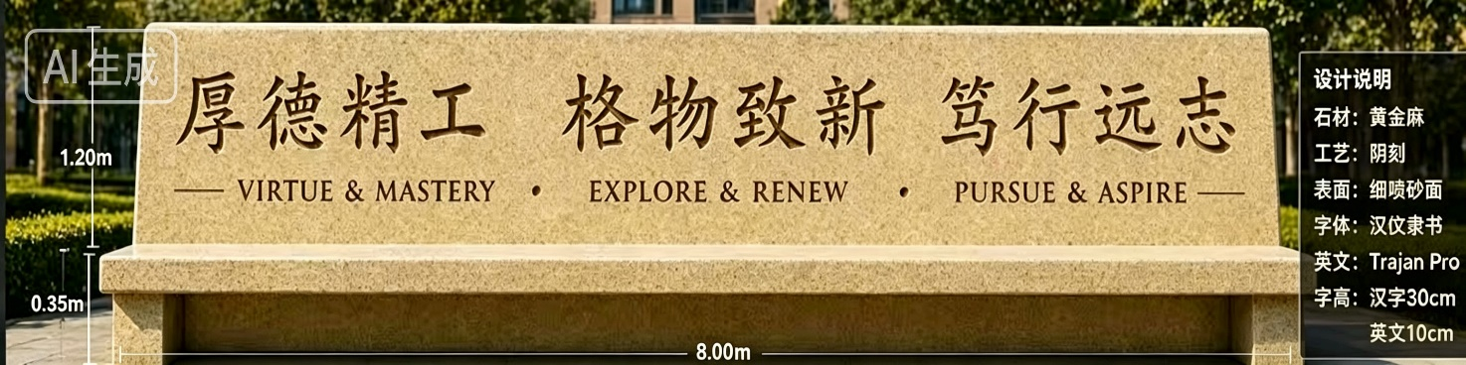

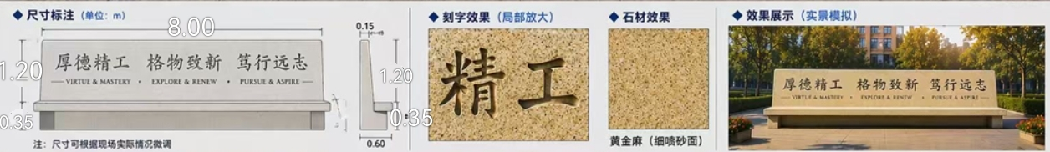
正面： 背面：
